附件2：
“随申码”与“通信大数据行程卡”申请指南

一、“随申码”申请指南
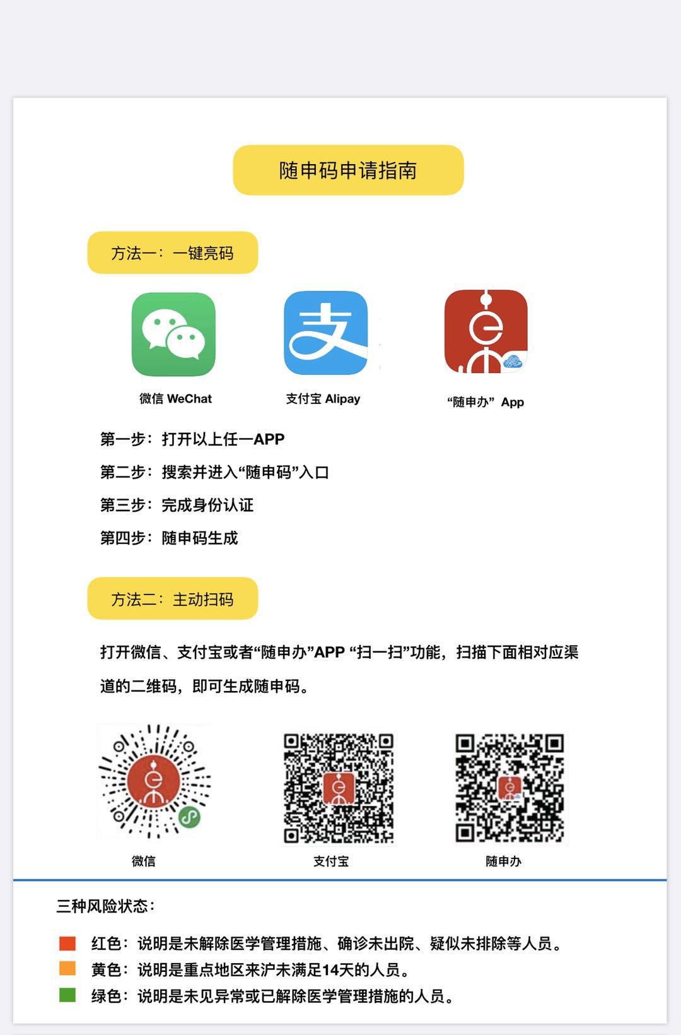
二、“通信大数据行程卡”申请指南
扫描下方的全国一体化政务服务平台二维码，填写手机号码和验证码，便可以查询本人14天内国内停留4小时以上的城市，以及境外的国家（地区）。

